CHAPITRE 8.LISTE CHAINÉE SIMPLE

On fait appel à une liste chaînée chaque fois qu’on a besoin d’un ensemble de cellules de même type non contigües en mémoire. Ces cellules sont, en général, créées dynamiquement. Chaque cellule contient au moins 2 champs :
un champ valeur (info véhiculée) et
un champ suivant référençant la
prochaine cellule.
La dernière cellule pointera vers null. Par commodité, on conserve le nombre courant de cellules dans nbelem.
Une liste chaînée simple peut être gérée de différentes façons
( LIFO, FIFO, etc...).
En LIFO(Last In First Out),
l’accès, l’insertion et la suppression s’effectuent à une seule et même extrémité : c’est analogue à une gestion de pile. D’où un seul pointeur debut.
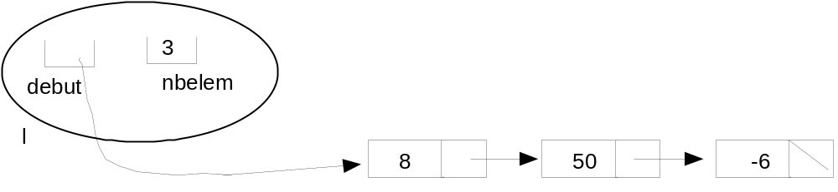
valeur suivant valeur suivant valeur suivant

En FIFO(First In First Out),
l’accès et la suppression s’effectuent au début.
l’insertion s’effectue en fin : c’est analogue à une gestion de file d’attente.
D’où les deux pointeurs debut et fin pour accéder instantanément au début ou à la fin de la liste puiqu’un travaille aux deux extrémités.

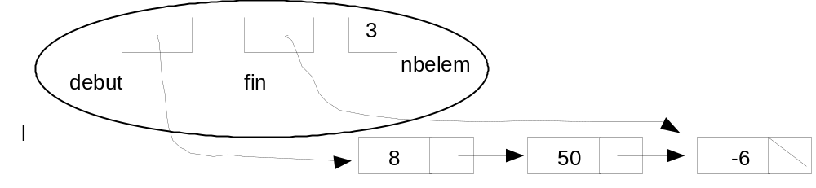
valeur suivant valeur suivant valeur suivant

La liste chaînée simple est dite cyclique si le suivant du dernier est le premier.
MODÉLISATION PRÉDÉFINIE D’UNE LISTE À DOUBLE CHAÎNAGE DANS LE PACKAGE java.util EN JAVA
public class LinkedList<T>
{
class Cell // sous-classe
{
T value; // information véhiculée par chaque Cellule
Cell previous; // référence sur la précédente Cellule
Cell next; // référence sur la prochaine Cellule
public Cell(T value,Cell previous,Cell next){.}
}
// les données de la liste
Cell first;// référence sur le début de la liste
Cell last; // référence sur la fin de la liste
// les méthodes de la liste
public LinkedList( ) {...}
public LinkedList(Collection){.}
public void addFirst(T val)
{...} // pour insérer l’élém. val au début de la liste courante
public void add(T val)
{...} // pour insérer l’élém. val en fin de la liste courante
public void addLast(T val)
{...} // pour insérer l’élém. val en fin de la liste courante
public void remove(T val)
{...} // pour rétirer l’élément val de la liste courante
public T removeFirst( )
{...} // pour rétirer l’élément au début de la liste courante
public T removeLast( )
{...} // pour rétirer l’élément en fin de la liste courante
public boolean isEmpty( )
{...} // pour savoir si la liste courante est vide ou non
public void clear( )
{...} // pour effacer entièrement le contenu de la liste courante
public boolean contains(T val)
{...} // pour savoir si l’élément val apparaît ou non dans la
// liste courante
public String toString( )
{...} // pour avoir une version chaîne de caractères de la liste
// courante
}// fin LinkedList
L’exception java.util.NoSuchElementException peut être levée si on tente d’enlever un élément d’une liste vide.

